加密工具使用方法

一、加密解密用法

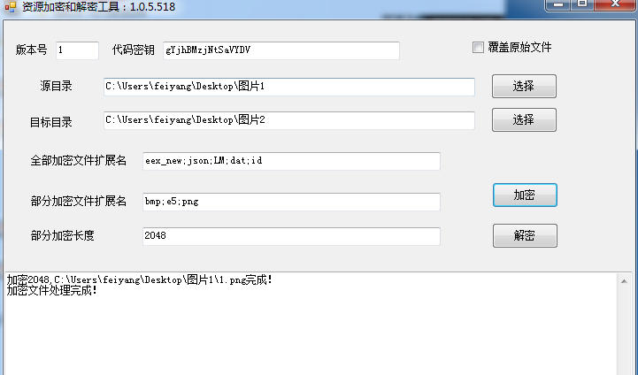代码密匙：gYjhBMzjNtSaVYDV，加密的时候用了什么密匙解密的时候也需这个，不然解密不了。

源目录：就是需要加密或者解密的文件所在位置。

目标目录：指定加密或解密文件放入指定位置。

覆盖原始文件：就是替换覆盖原有目录下的文件。

全部加密文件扩展名：目前可以加密解密的文件格式 eex_new;json;LM;dat;id 。

部分加密文件扩展名：目前部分可以加密解密的文件格式 bmp;e5;png 。

部分加密长度：2048